INTÉGRATION – Chapitre 2/2
Tout le cours en vidéo : https://youtu.be/pFKzXZrMVxs

Partie 1 : Aire délimitée par deux courbes

Méthode : Calculer l'aire délimitée par les courbes de deux fonctions continues et positives

Vidéo https://youtu.be/oRSAYNwUiHQ

On considère les fonctions $f$ et $g$ définies par $f\left(x\right)=x^{2}+1$ et $g\left(x\right)=-x^{2}+2x+5$.
On admet que pour tout $x$ de $\left[-1 ;2\right]$, on a $f\left(x\right)≤g\left(x\right).$
Déterminer l'aire délimitée par les courbes représentatives de $f$ et de $g$ sur l'intervalle $\left[-1 ;2\right]$.

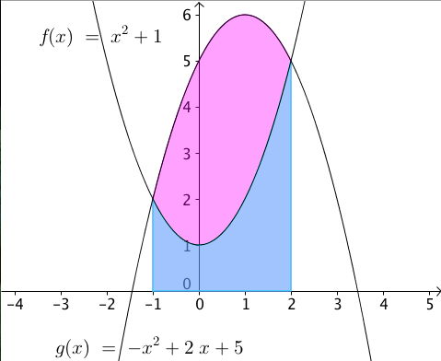
Correction
On calcule la différence de l'aire sous la courbe représentative de $g$ et de l'aire sous la courbe représentative de $f$.
Cela revient à calculer la différence des intégrales :
$$A=\int_{-1}^{2}{g(x)}dx-\int_{-1}^{2}{f(x)}dx$$

$$I_{g}=\int_{-1}^{2}{g\left(x\right)}dx$$
$$=\int_{-1}^{2}{-x^{2}+2x+5}dx$$
$${ =\left[-\frac{1}{3}x^{3}+x^{2}+5x\right]}_{-1}^{2}$$
$$= -\frac{1}{3}×2^{3}+2^{2}+5×2-\left(-\frac{1}{3}{\left(-1\right)}^{3}+{\left(-1\right)}^{2}+5×\left(-1\right)\right)$$
$$=15$$

$$I_{f}=\int_{-1}^{2}{f\left(x\right)}dx$$
$$=\int_{-1}^{2}{x^{2}+1 }dx$$
$${ =\left[\frac{1}{3}x^{3}+x\right]}_{-1}^{2}$$
$$=\frac{1}{3}{×2}^{3}+2-\left(\frac{1}{3}{\left(-1\right)}^{3}+\left(-1\right)\right)$$
$$=6$$

Donc : $A=I_{g}-I_{f}=15-6=9 u.a.$

Remarque : Une autre méthode, un peu plus rapide, consisterait à utiliser la linéarité de l’intégrale.
$$A=\int_{-1}^{2}{g\left(x\right)}dx-\int_{-1}^{2}{f\left(x\right)}dx$$
$$=\int_{-1}^{2}{-x^{2}+2x+5}dx-\int_{-1}^{2}{x^{2}+1 }dx$$
$$=\int_{-1}^{2}{-x^{2}+2x+5}{-x}^{2}-1 dx$$
$$=\int_{-1}^{2}{-2x^{2}+2x+4} dx=…=9$$

Partie 2 : Valeur moyenne d'une fonction

Définition : Soit $f$ une fonction continue sur un intervalle $[a ;b]$ avec $a≠b$.
On appelle valeur moyenne de $f$ sur $[a ;b]$ le nombre réel :
$$m=\frac{1}{b-a}\int_{a}^{b}{f(x)}dx$$

Interprétation géométrique :
L'aire sous la courbe représentative de $f$ (en rouge ci-dessous) est égale à l'aire sous la droite d'équation $y=m$ (en bleu), entre a et b.

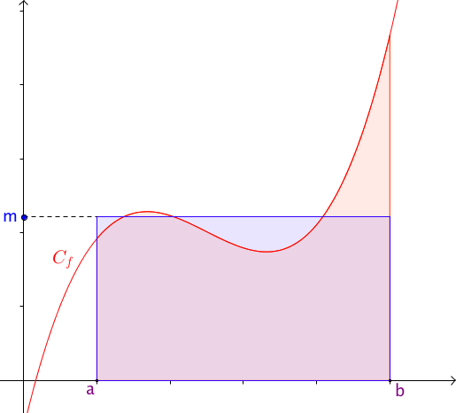

Exemple :
Calculons la valeur moyenne de la fonction $f$ définie par $f\left(x\right)=3x^{2}-4x+5$ sur l'intervalle [1 ; 10].

$$m=\frac{1}{10-1}\int_{1}^{10}{3x^{2}-4x+5}dx$$
$$=\frac{1}{9}{\left[x^{3}-2x^{2}+5x\right]}_{1}^{10}$$
$$=\frac{1}{9}\left(\left({10}^{3}-2{×10}^{2}+5×10\right)-\left(1^{3}-2{×1}^{2}+5×1\right)\right)=\frac{1}{9}\left(850-4\right)=\frac{846}{9}=94$$

Méthode : Calculer une valeur moyenne d'une fonction

Vidéo https://youtu.be/oVFHojz5y50

On modélise, à l'aide d'une fonction, le nombre de malades lors d'une épidémie.
Au $x$-ième jour après le signalement des premiers cas, le nombre de malades est égale à $f\left(x\right)=16x^{2}-x^{3}$.
Déterminer le nombre moyen de malades chaque jour sur une période de 16 jours.

Correction
$$m=\frac{1}{16-0}\int_{0}^{16}{f(x)}dx$$
$$=\frac{1}{16}\int_{0}^{16}{16x^{2}-x^{3}}dx$$
$$=\frac{1}{16}{\left[\frac{16}{3}x^{3}-\frac{1}{4}x^{4}\right]}_{0}^{16}$$
$$=\frac{1}{16}\left(\frac{16}{3}{×16}^{3}-\frac{1}{4}×{16}^{4}\right)$$
$$=\frac{1024}{3}≈341$$

Le nombre moyen de malades chaque jour est environ égal à 341.

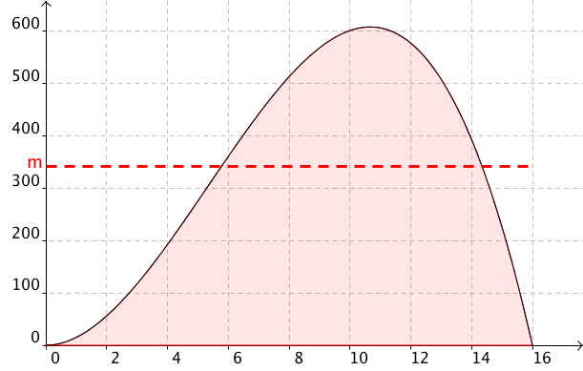
Hors du cadre de la classe, aucune reproduction, même partielle, autres que celles prévues à l'article L 122-5 du code de la propriété intellectuelle, ne peut être faite de ce site sans l'autorisation expresse de l'auteur.
www.maths-et-tiques.fr/index.php/mentions-legales

